Уважаемые обучающиеся!
Режим работы объединения «Автоконструирования» - дистанционный!
На этой неделе вспоминаем тему: «Общее устройство и работа мотоциклетного двигателя».
Ваша задача познакомиться с теорией, которая представлена ниже, и выполнить практическое задание. Ответы на практическую часть необходимо отправить на почту преподавателю o-l-e-g1964@mail.ru.
Общее устройство и работа двигателя
На мотоциклы устанавливают двигатели внутреннего сгорания (ДВС), в цилиндрах которых тепловая энергия сгорающего топлива превращается в механическую работу. Возвратно-поступательное движение поршня, воспринимающего давление газов, преобразуется во вращение коленчатого вала посредством кривошипно-шатунного механизма, который состоит из цилиндра, поршня с кольцами, поршневого пальца, шатуна и коленчатого вала. Крайние положения перемещающегося в цилиндре поршня называют мертвыми точками — верхней мертвой точкой (ВМТ) и нижней мертвой точкой (НМТ). Расстояние от ВМТ до НМТ называется ходом поршня, а образуемое пространство — рабочим объемом цилиндра. Полный внутренний объем цилиндра состоит из рабочего объема и объема камеры сгорания. Отношение полного объема к объему камеры сгорания называется степенью сжатия; чем она выше, тем более эффективно происходит рабочий процесс двигателя. Современные двигатели имеют степень сжатия 9–10 единиц (у спортивных моделей встречаются большие значения).
Поршневой двигатель внутреннего сгорания
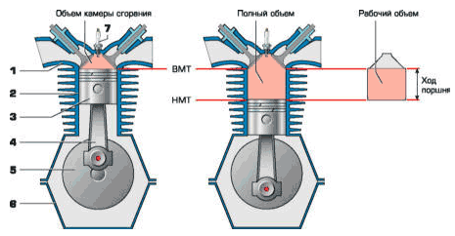

1 — головка цилиндра;
2 — цилиндр;
3 — поршень;
4 — шатун;
5 — коленчатый вал;
6 — картер;
7 — свеча зажигания
У двух- и четырехтактных ДВС протекание рабочего процесса и конструкция деталей несколько различаются. В четырехтактных двигателях рабочий цикл происходит за четыре хода поршня (такта) и два оборота коленчатого вала: впуск — поршень опускается от ВМТ и засасывает горючую смесь через открытый впускной клапан; сжатие — поднимающийся от НМТ поршень сжимает рабочую смесь при закрытых клапанах; рабочий ход — смесь сгорает, воспламенившись от электрической искры, и образующиеся газы, расширяясь, перемещают поршень вниз (этот ход поршня называется рабочим, поскольку во время него и совершается полезная работа); выпуск — движущийся вверх поршень выталкивает отработавшие газы через открытый выпускной клапан.
Рабочий процесс четырехтактного двигателя
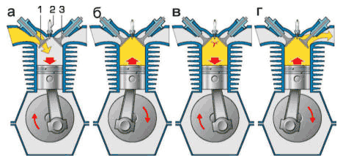

а — впуск;
б — сжатие;
в — расширение (рабочий ход);
г — выпуск;
1 — впускной клапан;
2 — свеча зажигания;
3 — выпускной клапан
Конструкция современного четырехтактного двигателя («БМВ-F650CS»)
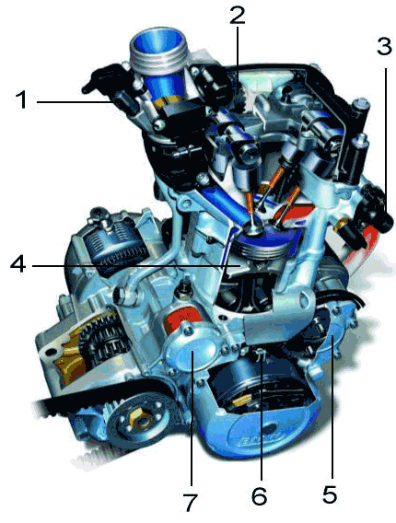

1 — форсунка системы впрыска топлива;
2 — многоклапанная головка (DOHC);
3 — насос жидкостной системы охлаждения;
4 — поршень, рассчитанный на высокую частоту вращения коленчатого вала;
5 — электростартер;
6 — датчик управления микропроцессорными системами зажигания и питания;
7 — масляный фильтр
В двухтактных двигателях один рабочий цикл происходит за один оборот коленчатого вала. Другая их особенность — отсутствие клапанов (впускных и выпускных) с механическим приводом. Их роль выполняет сам поршень, открывая и закрывая специальные окна и каналы на зеркале цилиндра. Объем картера под поршнем также используется при газообмене.
Рабочий процесс двухтактного двигателя
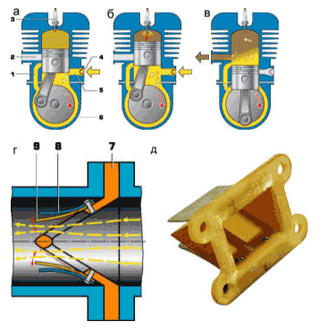
а — впуск в кривошипную камеру, сжатие в цилиндре;
б — воспламенение (до ВМТ) и последующее сгорание в цилиндре;
в — выпуск отработавших газов из цилиндра и продувка горючей смесью из картера;
г — схема лепесткового клапана;
д — внешний вид лепесткового клапана;
1 — продувочный канал;
2 — выпускной канал;
3 — свеча зажигания;
4 — лепестковый клапан во впускном канале;
5 — впускной канал;
6 — кривошипная камера;
7 — корпус лепесткового клапана;
8 — ограничитель;
9 — упругая пластина
При движении поршня вверх от НМТ происходит впуск рабочей смеси в подпоршневом пространстве, а в надпоршневом — сначала вытеснение отработавших газов, оставшихся от предыдущего цикла, а позже, когда окна закрываются кромкой поршня — сжатие. Около ВМТ смесь в камере сгорания воспламеняется электрической искрой, образующейся между электродами свечи. Горящая топливно-воздушная смесь расширяется и толкает поршень вниз — происходит рабочий ход. Опустившись примерно на 2/3 своего хода, верхняя кромка поршня открывает окна в цилиндре. Отработавшие газы, находящиеся под избыточным дав-лением, выходят через выпускное окно в выпускную трубу. Через другие окна в цилиндр поступает свежий заряд из полости картера, где опускающийся поршень создает избыточное давление. Это перетекание смеси называется продувкой, а окна и каналы — продувочными.
Современные двухтактные ДВС имеют многоканальную (3–7 каналов) возвратно-петлевую продувку. Кроме того, на входе в цилиндр ставят обратный пластинчатый (лепестковый) клапан, которым управляет разрежение в картере. Во время впуска в картер (поршень движется от НМТ к ВМТ) под действием разрежения в подпоршневом пространстве пластинки клапана открывают проход горючей смеси от карбюратора. При обратном движении поршня (во время продувки) избыточное давление в картере закрывает пластины клапана, препятствуя обратному выбросу смеси из картера в карбюратор. Лепестковый клапан улучшает наполнение цилиндра, повышает мощность и экономичность двигателя, особенно на малых и средних частотах вращения коленчатого вала. Многие двигатели также имеют специальный механизм, изменяющий высоту выпускного окна (а значит продолжительность выпуска) в зависимости от частоты вращения коленчатого вала двигателя (так называемый «управляемый выпуск»). Несмотря на принимаемые меры по улучшению газообмена двухтактных ДВС, некоторая часть смеси уходит с отработавшими газами, что снижает их экономичность по сравнению с четырехтактными.
Рабочий процесс как двух-, так и четырехтактных ДВС происходит в цилиндре. Поршень перемещается по внутренней поверхности (зеркалу) цилиндра или вставной гильзы. В современных двигателях вместо стальных или чугунных гильз применяют твердосплавные никель-кремниевые композиции («никасил»), напыленные непосредственно на алюминиевую основу цилиндра. В зависимости от принятого типа системы охлаждения, рубашки цилиндра имеют ребра (воздушное охлаждение) или внутренние полости для прохода охлаждающей жидкости.
Поршень воспринимает давление газов при сгорании рабочей смеси. Он состоит из верхней и нижней частей (соответственно головки и юбки) и бобышек крепления поршневого пальца. Форма днища бывает плоской или выпуклой, у четырехтактных двигателей в днище часто делают выемки под клапаны. В юбке поршня у двухтактных двигателей выполнены вырезы, через которые проходит горючая смесь, ведь у этих двигателей поршень управляет газораспределением (впуском, продувкой и выпуском).
Поршни двухтактного (а) и четырехтактного двигателей (б)
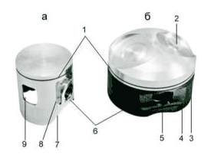
1 — головка поршня;
2 — выборки под клапаны;
3 — компрессионные кольца;
4 — маслосъемное кольцо;
5 — бобышки крепления поршневого пальца;
6 — юбка поршня;
7 — вырез под продувочное окно;
8 — маслоуловительная полость (холодильник);
9 — вырез под дополнительное продувочное окно
Головка поршня имеет утолщенные стенки, в которых размещаются 1–3 компрессионных кольца, изготовленных из специального чугуна или стали. Эти кольца уплотняют зазор между поршнем и зеркалом цилиндра, отводят теплоту в стенки цилиндра. У четырехтактных двигателей, помимо компрессионных колец, на поршне имеется маслосъемное кольцо, удаляющее излишки масла с зеркала цилиндра.
Бобышки служат опорой для поршневого пальца, в них имеются проточки для стопорного кольца и отверстия для смазки масляным туманом. Часто в зоне бобышек, на внешней поверхности поршня, делают специальные углубления — холодильники.
Юбка направляет движение поршня. Из-за неодинакового теплового расширения различных частей поршня его наружной поверхности придают сложную форму: бочкообразную (конусную) по высоте и овальную — по окружности. Изготавливают поршни из высококачественных алюминиевых сплавов с большим содержанием кремния, выдерживающих высокие тепловые и механические нагрузки, и в то же время обладающие низким коэффициентом расширения.
Поршневой палец шарнирно соединяет поршень с шатуном. Обычно применяют плавающую посадку пальца в бобышках поршня и верхней головке шатуна; его фиксация от осевых перемещений осуществляется пружинными стопорными кольцами в бобышках.
Шатун передает усилие от поршня к коленчатому валу и состоит из стержня (двутаврового или эллиптического сечения) и головок: верхней и нижней. В зависимости от типа двигателя и применяемой системы смазки, головки шатуна выполняют с подшипниками скольжения (с втулками или вкладышами) или качения (роликовые, игольчатые). Когда в нижней головке применяют подшипник скольжения, саму головку выполняют разъемной.
Шатуны
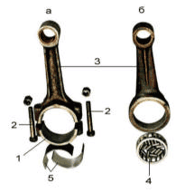
а — с разъемной нижней головкой («Днепр»);
б — с неразъемной нижней головкой («Урал»);
1 — крышка шатуна;
2 — шатунный болт;
3 — шатун;
4 — сепаратор подшипника нижней головки шатуна и ролики;
5 — вкладыши
Коленчатый вал воспринимает усилие от поршня (через шатун), преобразует его во вращательное движение и затем передает крутящий момент к трансмиссии. Кроме того, от коленчатого вала приводятся в действие другие системы и механизмы: газораспределительный механизм (ГРМ), масляный насос (в четырехтактных ДВС), генератор, насос системы охлаждения, уравновешивающие валы. В зависимости от числа цилиндров двигателя и конструктивной схемы коленчатый вал может иметь одно или несколько колен, каждое из которых образовано двумя щеками и шатунной шейкой. Между коленами и по краям вала располагаются коренные шейки, опирающиеся на подшипники.
Коленчатые валы изготавливают составными, или неразборными (цельными). Тип подшипников его опор (коренных шеек) зависит от применяемой системы смазки. Для повышения плавности работы двигателя (ведь только один ход поршня является рабочим, а остальные — один у двухтактного двигателя, и три у четырехтактного — требуют затраты энергии) коленчатые валы имеют выносной маховик, массивные щеки и противовесы. Кроме того, многие современные двигатели имеют специальные уравновешивающие валы, приводимые зубчатой передачей от коленчатого вала.
Коленчатые валы двухцилиндровых двигателей
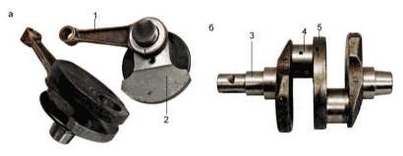
а — составной («Урал»);
б — цельный («Днепр»);
1 — шатун с неразъемной нижней головкой и роликовым подшипником;
2 — противовес;
3 — коренная шейка;
4 — шатунная шейка;
5 — щека
Картер выполняют неразъемным или с плоскостью разъема (продольной, поперечной). В четырехтактных двигателях картер (или его поддон) обычно является резервуаром для масла, стекающего со смазываемых деталей. Многие двигатели имеют общий картер со сцеплением и коробкой передач. В двухтактных многоцилиндровых двигателях объем картера каждого цилиндра должен быть отделен от других, это усложняет конструкцию картера при числе цилиндров от двух и более.
Газораспределением в четырехтактных ДВС управляет распределительный (или кулачковый) вал, который вращается в два раза медленнее коленчатого. При вращении распределительный вал своими выступами (кулачками) взаимодействует с толкателями, которые непосредственно или через передаточное звено (коромысло, рокер) открывают клапаны (впускной и выпускной); их закрытие происходит под действием клапанных пружин. Периоды времени, когда открыты впускные и выпускные клапаны, называются фазами газораспределения; они согласованы с ходами поршня.
Диаграмма фаз газораспределения четырехтактного двигателя
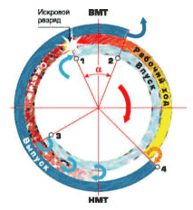
1 — открытие впускного клапана;
2 — закрытие впускного клапана;
3 — закрытие выпускного клапана;
4 — открытие выпускного клапана;
угол «a » — перекрытие клапанов
Для лучшего наполнения цилиндра горючей смесью фазу впуска начинают, когда поршень еще не дошел до ВМТ. При дальнейшем ходе поршня от ВМТ к НМТ он засасывает через открытый клапан горючую смесь; заканчивают впуск после прохождения НМТ, когда часть смеси поступает в цилиндр по инерции. Очистку цилиндра от отработавших газов начинают также в конце хода расширения, когда поршень еще не дошел до НМТ, но в цилиндре имеется избыточное давление. Затем, при ходе поршня от НМТ к ВМТ поршень выталкивает отработавшие газы. Закрывают выпускной клапан после ВМТ, чтобы дать части отработавших газов покинуть цилиндр по инерции. Таким образом, существует период времени, когда оба клапана открыты, — его называют «перекрытием клапанов». Каждая модель четырехтактного двигателя имеет свои оптимальные фазы газораспределения, которые задаются на заводе профилем кулачков распределительного вала. Некоторые новейшие мотоциклетные двигатели имеют специальные устройства, позволяющие изменять фазы газораспределения в зависимости от частоты вращения коленчатого вала.
На современных четырехтактных ДВС применяется несколько типов ГРМ: OHV, OHC, DOHC.
Схемы механизмов газораспределения
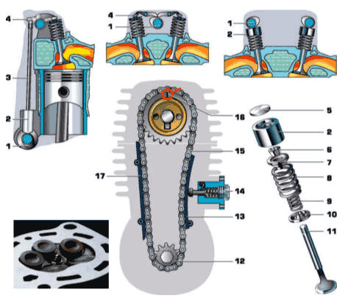
а — OHV,
б — OHC,
в — DOHC;
г — привод распределительного вала цепью;
д — привод клапана по схеме DOHC;
е — пятиклапанная головка двигателей «Ямаха»;
1 — распределительный вал;
2 — толкатель;
3 — штанга;
4 — рычаг (коромысло);
5 — регулировочная шайба;
6 — сухари фиксации тарелки;
7 — тарелка (подпятник);
8 — наружная пружина;
9 — внутренняя пружина;
10 — опорная шайба с маслосъемным колпачком;
11 — клапан;
12 — звездочка на коленчатом валу;
13 — башмак натяжителя;
14 — натяжитель;
15 — приводная цепь;
16 — установочная метка на звездочке распределительного вала;
17 — успокоитель цепи
В схеме OHV расположенные в головке цилиндра клапаны приводятся от «нижнего» распределительного вала посредством толкателей, штанг и коромысел; конструкция не обеспечивает четкой работы механизма при высоких частотах вращения коленчатого вала. Двигатели с ГРМ типа OHC имеют «верхний» распределительный вал, воздействующий на толкатели клапанов посредством рычагов (рокеров); вал приводится во вращение цепью или зубчатым ремнем. В современных многоклапанных головках с 4–5 клапанами на цилиндр используют два распределительных вала, каждый из которых своими кулачками непосредственно воздействует на толкатели клапанов (схема DOHC). Такая конструкция имеет минимум деталей и из-за этого снижена инерционность привода клапанов, что позволяет повысить частоту вращения коленчатого вала двигателя, а значит, и его мощность; ГРМ типа DOHC находят все более широкое распространение.
Распределительный вал приводится от коленчатого вала зубчатой, цепной передачей или посредством зубчатого ремня. В последних двух случаях двигатели имеют натяжители и успокоители цепи (ремня).
Для нормальной работы клапанного механизма между стержнем клапана и его приводом должен всегда быть тепловой зазор (0,05–0,15 мм). Когда зазора нет, клапаны закрываются неплотно, вследствие чего обгорают и выходят из строя. При увеличенном зазоре они открываются не полностью (теряется мощность) и, кроме того, стучат. Многие двигатели зарубежных мотоциклов имеют ГРМ с гидрокомпенсаторами (работающими от давления в системе смазки), автоматически поддерживающими требуемые клапанные зазоры. Если такая система не предусмотрена, зазор регулируют при техническом обслуживании (ТО).
Четырехтактные двигатели конструктивно сложнее двухтактных, поскольку имеют дополнительно ГРМ и систему смазки. Тем не менее, начиная с 70-х годов ХХ века, они имеют преимущественное распространение на мотоциклах из-за более «чистого» сгорания и лучшей экономичности. В настоящее время в развитых странах мотоциклы с двухтактными двигателями имеют ограниченное применение — это старые модели, спортивные мотоциклы и мопеды; в обозримом будущем, в частности в Европе, ожидается полное прекращение производства этих двигателей из-за крайне отрицательного воздействия на окружающую среду.
Цилиндров мотоциклетных двигателей чаще всего бывает 1, 2 и 4, хотя встречаются 3-, 6- и даже 10-цилиндровые. Они имеют разнообразные компоновки: рядные (продольные и поперечные), V- и L-образные, горизонтальные оппозитные. Рабочий объем двигателей серийных мотоциклов обычно не превышает 1500 см3, мощность 150–180 л.с.
Расположение цилиндров двигателей современных мотоциклов
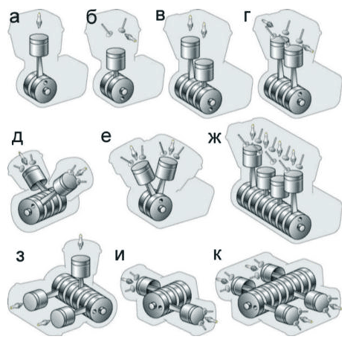
а — одноцилиндровый двухтактный;
б — одноцилиндровый четырехтактный;
в — двухтактный рядный с поперечным расположением коленчатого вала;
г — четырехтактный рядный с поперечным расположением коленчатого вала;
д — четырехтактный V-образный с продольным расположением коленчатого вала;
е — четырехтактный V-образный с поперечным расположением коленчатого вала;
ж — четырехтактный рядный с поперечным расположением коленчатого вала;
з — двухтактный трехцилиндровый L-образный с поперечным расположением коленчатого вала;
и — четырехтактный двухцилиндровый с оппозитным расположением цилиндров;
к — четырехтактный четырехцилиндровый с оппозитным расположением цилиндров

Видео к теоритической части https://www.youtube.com/watch?v=cPGOmrtpuo4

Тест по теме: «Общее устройство двигателя»
1. Укажите механизмы и системы, входящие в состав двигателя внутреннего сгорания:
а) кривошипно-шатунный механизм, система охлаждения, смазочная система, система зажигания и пуска;
б) кривошипно-шатунный и газораспределительный механизмы, система охлаждения, питания, зажигания, пуска и смазочная система;
в) кривошипно-шатунный и газораспределительный механизмы, система охлаждения, питания, зажигания и пуска.
2. Что считается рабочим циклом двигателя:
а) преобразование поступательного движения поршня во вращательное движение коленчатого вала;
б) процесс перемещения поршня под действием тепловой энергии;
в) совокупность процессов, при которых тепловая энергия превращается в механическую работу?
3. Что считается рабочим объемом цилиндра:
а) объем камеры сгорания и пространства, освобождаемого поршнем при движении от верхней мертвой точки (ВМТ) к нижней мертвой точке (НМТ);
б) объем цилиндра, освобождаемый поршнем при движении от ВМТ к НМТ;
в) объем пространства, освобождаемый поршнем при движение от ВМТ к НМТ?
- Что такое степень сжатия:
а) отношение рабочего объема цилиндра к объему камеры сгорания;
б) число, показывающее, во сколько раз рабочий объем цилиндра двигателя меньше объема камеры сгорания;
в) отношение полного объема цилиндра к объему камеры сгорания?
5. Что называют литражом двигателя:
а) сумму всех полных объемов цилиндров двигателя, выраженную в литрах;
б) сумму рабочих объемов цилиндров двигателя;
в) рабочий объем одного цилиндра двигателя, выраженный в литрах?
6. Какой тип двигателя устанавливают на автомобилях КамАЗ:
а) четырехцилиндровые, четырехтактные, с рядным расположением цилиндров;
б) шестицилиндровые, четырехтактные, с V -образным расположением цилиндров;
в) восьмицилиндровые, четырехтактные, с V -образным расположением цилиндров?
7. Какой порядок работы восьмицилиндрового четырехтактного
двигателя с V -образным расположением цилиндров:
а) 1—4 — 5 — 2 — 6 — 3 — 7 — 8;
б) 1—5 — 4 — 2 — 6 — 3 — 7 — 8;
в) 1—3 — 5 — 2 — 6 — 4 — 7 — 8?

